Page 143. Exercice 31.
Pour quelle figure peux-tu être certain que la droite (d) est la médiatrice du segment [AB] ? Pourquoi ?
Figure 1
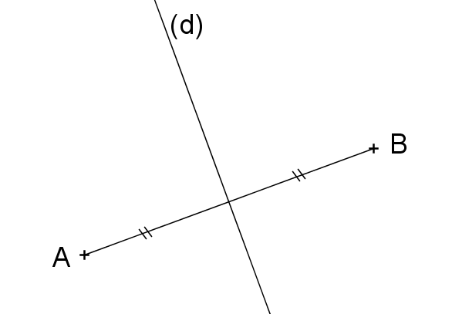

Figure 2
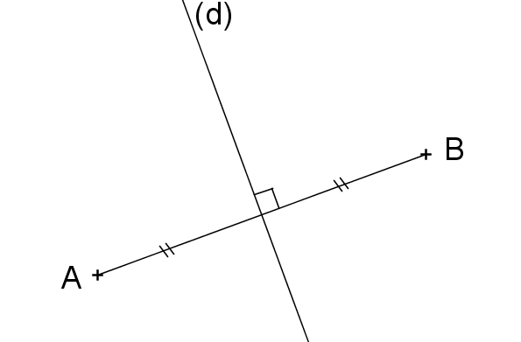

Figure 3
